Leenmans-Albina
Gedicht van de Week
week 12- 2024

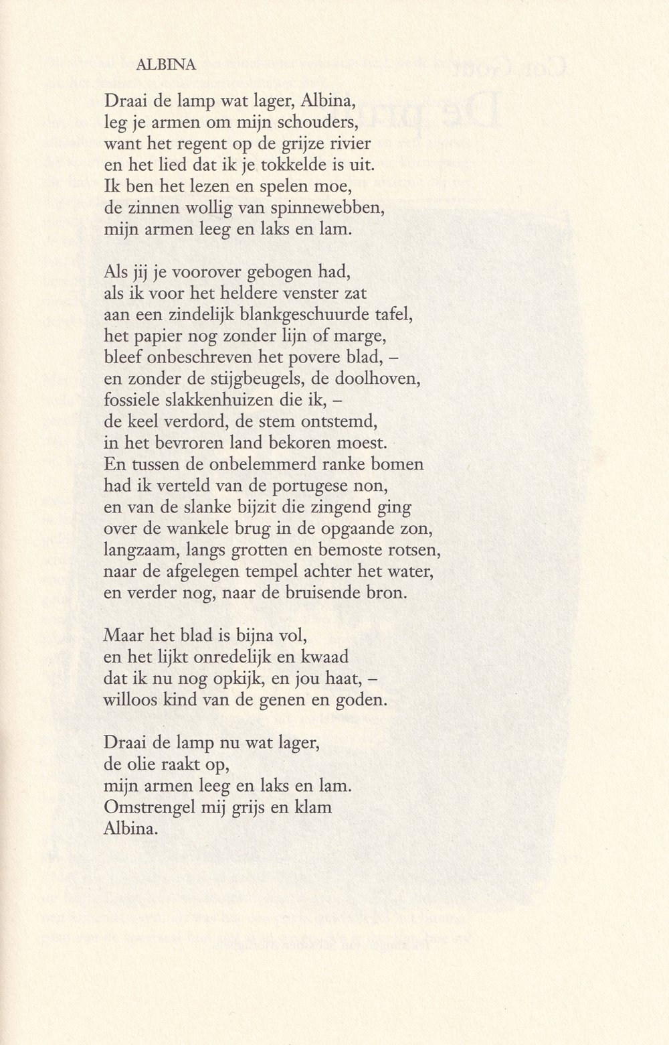

De dichter van deze week is zowel in zijn geboorteland Suriname als in de lage lenden een weinig gekende schrijver.
Hij publiceerde in 1981 en 1984 twee gedichtenbundels die weinig aandacht kregen. In 2001 kwam John Leefmans (1933-2012) met de bundel “Retro” waarin o.a. een eerdere bundel integraal werd herdrukt.
Daarna werden enkele gedichten uit de laatste bundel opgenomen in een van de bloemlezingen van Komrij. Leefmans was werkzaam in Nederlandse diplomatieke dienst en hield zijn poëtica op de achtergrond.
Zijn diverse werkomgeving is, volgens de bron waaraan het gedicht is ontleend, af te lezen aan zijn taalgebruik: ”een melting pot van talen….Surinaams-Nederlands…Brussels-Nederlands…” en samengevat een variatie van “lage” en “hoge” taal.
Zijn poëzie vond ik ergens omschreven als o.a. “niet natie-gebonden”. Het gedicht van de week is alleen al door het onderwerp wel verbonden met Suriname: het evoceert de plaats Albina, een oostelijke grensplaats van Suriname. Leenmans zelf werd geboren in Nieuw-Nickerie op dezelfde hoogte als Albina in het uiterste westen gelegen.
In het gedicht wordft ook het dichtambacht opgeroepen: voor de dichter even moeizaam als de verhouding tot het landschap.
Het is afkomstig uit DW B augustus 1997.

